Муниципальное бюджетное дошкольное образовательное учреждение «Детский сад «Рябинка»
«Самая-самая, мамочка моя!»
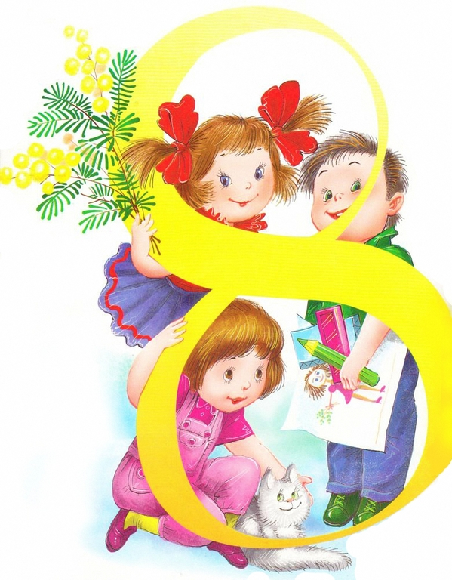
(Сценарий, посвященный к дню празднования международного женского дня для детей 4-5 лет)

Музыкальный руководитель: Тавлуева Г.И.
Воспитатели: Захарова А.И.
Абдурахманова М.А.

г. Новый Уренгой
2019г.
Цель: создание веселого настроения.
Задачи:
* формировать стремление активно участвовать в спортивных развлечениях и праздниках;
* развивать сообразительность, умение самостоятельно решать поставленную задачу;
* воспитывать чувство удовлетворения от участия в коллективной деятельности.
Ход праздника:
В зале по полу расставлены цветы. Под музыку заходят мальчики, встают на цветочки.
1Ведущая.
Наконец наступил этот день долгожданный,
Единственный день в таком длинном году,
С весною пришел этот праздник желанный –
Все женщины мира сейчас на виду!

2Ведущий:
8 Марта – праздник милых дам.
Пускай он будет светлым, ясным.
И пожелать хотим мы вам
Побольше в жизни дней прекрасных!

Н. Арсений:
С Днем восьмого Марта,
С праздником весенним,
С первыми цветами
В этот светлый час!
Дорогие наши, милые, родные,
Самые красивые, поздравляем Вас!

Н. Матвей:
Только солнышко одно —
Греет ласково оно!
Только мамочка одна —
Всех роднее мне она!
Л. Радмир:
Я – будущий мужчина,
И маме в женский день
Скажу: «Такого сына
Не сыщешь ты нигде!»

Г. Денис:
Снежок на солнце тает.
Повеяло весной.
Большой сегодня праздник
У мамы дорогой!
1Ведущая: Мальчики, а где же наши девочки? Как же без них начинать праздник? Может, они обиделись на вас и ушли? Признавайтесь, обижали девочек? За косички дёргали? Рожицы строили? Ну, хорошо, сейчас попробуем их найти.
2Ведущая: (достает телефон) Алло! Это магазин? К вам не заходили девочки из группы «Ромашка » Нет? Не заходили.
- Алло! Салон красоты? У вас не появлялись девочки из детского сада?
Были? Делали причёски? Собирались идти в ателье?
- Алло! Ателье? Скажите, пожалуйста, к вам не заходили девочки из группы «Ромашка».
Были? Забирали свои нарядные платья и пошли в детский сад.
- Ну, наконец-то, спасибо!
1Ведущая: Мальчики! Наши девочки, кажется, уже возвращаются. Давайте встретим их как положено - дружными аплодисментами! Под музыку в зал заходят девочки встают на цветочки.
Ж. Иванна:
Наш детский сад поздравить рад
Всех мам на всей планете.
Спасибо мамам говорят
И взрослые и дети.

Р. Ясмина:
Сколько в доме света,
Сколько красоты!
На столе для мамы-
Расцвели цветы!

К. Екатерина:
Улыбнулась мамочка, улыбнулась я
Счастьем, будто лампочка, светится Земля!

Д. Алеся:
Так люблю я маму!
Слов не нахожу!
Нежно поцелую,
В кресло посажу!
Л. Анастасия:
Будь всегда здоровая,
Будь всегда счастливая.
Слушай нашу песенку
Мамочка любимая.

Шапокляк: И что это все тут так радуются?
1Ведущая: Добро пожаловать, на наш праздник, уважаемая, Шапокляк! Сегодня праздник – 8 марта – праздник весны и красоты, праздник всех женщин. Ребята, давайте поздравим Шапокляк.
Шапокляк: Поздно опомнились! Я уже все равно на вас обиделась, за то, что меня не пригласили на праздник. И все ваши «подарочки для мамочки» спря – та – ла! Не – най – дё – те! (показывает язык, кривляется и гладит крысу Лариску)
2Ведущая: Гражданка Шапокляк! Вы ведь, взрослая, умная женщина, а так себя ведёте!
Шапокляк: Как?
1Ведущая: Не культурно, не красиво! Правда, ребята?
Шапокляк: Да, а сами-то – «Старушка, разбойница», а может, мне никто добрых, ласковых слов и не говорил никогда! Чего мне доброй быть?
2Ведущая:
Ребята, а давайте мы вспомним самые тёплые, самые добрые слова и назовём их. Все называют ласковые прозвища, и т.д. (Дети называют Шапокляк разными ласковыми словами)

1Ведущая: А ведь, и правда – посмотрите, как Шапокляк преобразилась от
добрых, нежных и ласковых слов! Уважаемая мадам Шапокляк, наши дети знают одну очень ласковую песенку про маму, и мы
предлагаем вам её сейчас послушать.

«Солнышко лучистое»
1)Солнышко лучистое улыбнулось весело
Потому, что мамочке мы запели песенку
Припев:
Песенку такую: ля-ля-ля.
Песенку простую: ля-ля-ля.
2)За окном воробушки закружились весело
Потому, что мамочке мы запели песенку.
Припев:
Песенку такую: ля-ля-ля.
Песенку простую: ля-ля-ля.
3)Ручейки весенние зазвенели весело
Потому, что мамочке мы запели песенку.
Припев:
Песенку такую: ля-ля-ля.
Песенку простую: ля-ля-ля.
4)Первые подснежники закивали весело.
Потому, что мамочке мы запели песенку.
Припев:
Песенку такую: ля-ля-ля.
Песенку простую: ля-ля-ля.
Шапокляк: Ой, не могу! А Вы что только петь умеете? Больше ничем не
порадуете? А я поиграть хотела… Ну, нет, так нет! Пойду в другой садик – там поиграю, и поделочки ваши чужим мамам подарю!
2Ведущая: Почему то мне кажется, что вы хотите нас обхитрить!

Шапокляк: Ну, что вы! Что вы!
1Ведущая: Вот вам наши условия – мы вам предлагаем соревнование, а кто в
нашей игре победит, тот подарки и получит!
Шапокляк: Ой, не могу! Да я с вашими детьми никогда соревноваться не стану, а вот с мамами можно попробовать. Выходите-ка, мамы, на игру - кто победит, тот подарки и получит!
1Игра «Очаровашка»
Играют 2 команды, состоящие из мам. Нужно добежать до стульчика, надеть на себя бусы, туфли, шляпку, замереть в какой-нибудь красивой позе и крикнуть: «Очаровашка!», снять все и бегом вернуться назад.

2Игра «Повяжи платок»
Между двумя стульями крепится веревка, к веревке за ниточки привязаны шарики. На эти шары нужно повязать платочки. У какой команды получится быстрее - та и выиграла.

3Игра «Найди свою маму»
Мамы встают по кругу. Дети - врассыпную в центре круга. Играет музыка - дети пляшут. С окончанием музыки дети садятся на корточки и закрывают ладошками глаза. В это время мамы меняются местами. По сигналу дети открывают глаза и бегут к мамам. Повторяется несколько раз.

4«Слова любви и нежности о маме»
Дети стоят в кругу, у ведущего в руках воздушный шарик. Он говорит нежное слово о маме и предаёт шарик ребёнку. Каждый из детей получив шар, называет также нежное и доброе слово о маме, передаёт шар следующему ребёнку.

2Ведущая: Ну, что же? Победили мамы, значит, наступило время вручить подарки!

Шапокляк: Мамы, конечно молодцы! Но подарки я всё равно не дам. Пусть и дети меня удивят. Правда, Лариска?

Ведущий: Сегодня на праздник к нам пришли не только мамы, но и бабушки! И их мы тоже хотим поздравить!

Н. Арсений:
С праздником веселым, с праздником весны!
Всех на свете бабушек поздравляем мы!

Ж. Иванна:
Я бабуленьку родную
Очень крепко поцелую,
Ведь бабуленька моя
Очень – очень добрая.

1Ведущий: Есть много разных песенок на свете обо всем. А мы сейчас вам песенку о бабушке споем!
Песня «У бабушки»
До чего у бабушки–вкусные оладушки!
До чего у бабушки-вкусные торты!
И за это бабушке, и за это бабушке
Подарю я к празднику-первые цветы!
Подарю я к празднику-первые цветы!

Нет не знают скуки-бабушкины руки!
И не знает отдыха бабушка моя
И за это бабушку, и за это бабушку
Больше всех на свете уважаю я!
Больше всех на свете уважаю я!

С праздником весенним мы вас поздравляем!
Песенку весеннюю мы для вас поём
Целый день послушным быть я обещаю - Ратмир
Потому что очень-очень-очень любим вас!
Потому что очень-очень-очень любим вас!
Шапокляк: Вот за песенку отдельное мерси! Ведь и я старушка. А зовут меня как дети? Не забыли? Но подарочки я вам всё равно не отдам. Так как я живу в сказочной стране, мне хочется чего-нибудь сказочного.

2Ведущая: Ну, ладно! В таком случае, дети удивят тебя сказкой! Итак, смотрим!

Сказка «Репка»
Сказочница: Здравствуйте гости дорогие! Послушайте сказку нашу.
Жил в одной деревне дед вместе с бабкой много лет. И были у них: Маша - внучка, добрая собачка Жучка, кошка Мурка – мурлышка и серая быстрая мышка. (Все герои по очереди выбегают, обегают вокруг домика). Вот решил однажды дедка посадить большую репку. Выросла репка крупная да крепкая, круглая да гладкая, сочная да сладкая. Ай да, репка на грядке! Золотая, наливная и большая – пребольшая. Не найти такой нигде! Пошёл дед репу тянуть. Тянет-потянет, вытянуть не может. Бабка моложе, бабка поможет.
Бабка: Я иду. Тебе, Дед помогу.
Тянут-потянут, вытянуть не могут. Внучка моложе, внучка поможет.
Внучка: Я-внучка бегу, бабке помогу.
Тянут-потянут, вытянуть не могут. Жучка моложе, Жучка поможет.
Жучка: Я-Жучка бегу, внучке помогу.
Тянут-потянут, вытянуть не могут. Кошка моложе, Кошка поможет.
Кошка: Я-Кошка бегу, Жучке помогу.
Тянут-потянут, вытянуть не могут. Мышка моложе, мышка поможет.
Мышка: Я-Мышка бегу, Кошке помогу.
Тянут-потянут, вытянули репку.
Дети хором: И закатим целый пир,
Развеселый на весь мир!
Герои берутся за руки и водят хоровод вокруг репки.
Сказочница: А теперь пора прощаться,
И со сказкой расставаться,
До свиданья! Не грустите,
В гости снова сказку ждите!
Шапокляк возвращает подарки, дети их раздают мамам.
Шапокляк: Молодцы, вы, ребятки, пели, плясали, играли, с праздником всех
поздравляли! Вот вам ваши подарки. Пора проститься, пойду добрые дела делать! Ведь вы все мои желания исполнили и развеселили меня.
Дорогие женщины - мамы, бабушки,
Не болейте, не старейте, не печальтесь никогда.
Вот такими молодыми оставайтесь навсегда!

1Ведущая: Спасибо, тебе Шапокляк! А наш праздник подошел к концу. Прочь тревоги и напасти! Громче, музыка, играй. Все старались не напрасно,
Праздник провели прекрасно! Молодцы! Спасибо вам!
Все дети хором: Поздравляем наших и мам!

2Ведущий:
Весны вам радостной и нежной.
Счастливых дней и розовой мечты.
Пусть дарит март вам, даже снежный,
Свои улыбки и цветы.

